**GUIDE APPLICATION – GROUPE 12**

Au lancement du progamme vous disposez de 3 options (2 de connexion et une de déconnexion/sortie)

- Options de connexion:

**\*** **ROOT**: mode de connexion utilisé par l'administrateur de base de données

**\*** **CLIENT**: mode de connexion employé par les clients

- Options de déconnexion:

**\* EXIT:** choisit par tout individu voulant se déconnecter de la plateforme et fermer l'application

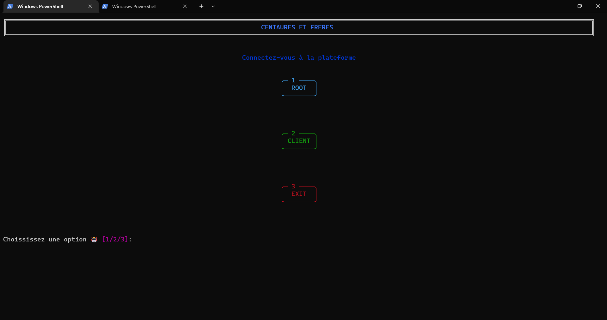

**1 - ROOT :**

Le **root** doit d'abord entrer ses codes d'accès (OWNER ID et OWNER PASSWORD) pour accéder au mode root.

Dans le mode **ROOT** l'administrateur dispose de plusieurs fonctionnalités (qu'il choisira en entrant les numéros des options) comme:

**\* Consultation/Ajout/Suppression d'une catégorie ou d'un produit**

**\* Fixation du statut de "livré" et "non livré" sur une commande**

**\* Attribution d'un transporteur à un colis**

**\* Changement des informations liées à un produit (PU, masse, volume, description)**

**\* ajout/activation/désactivation d'un mode de paiement**

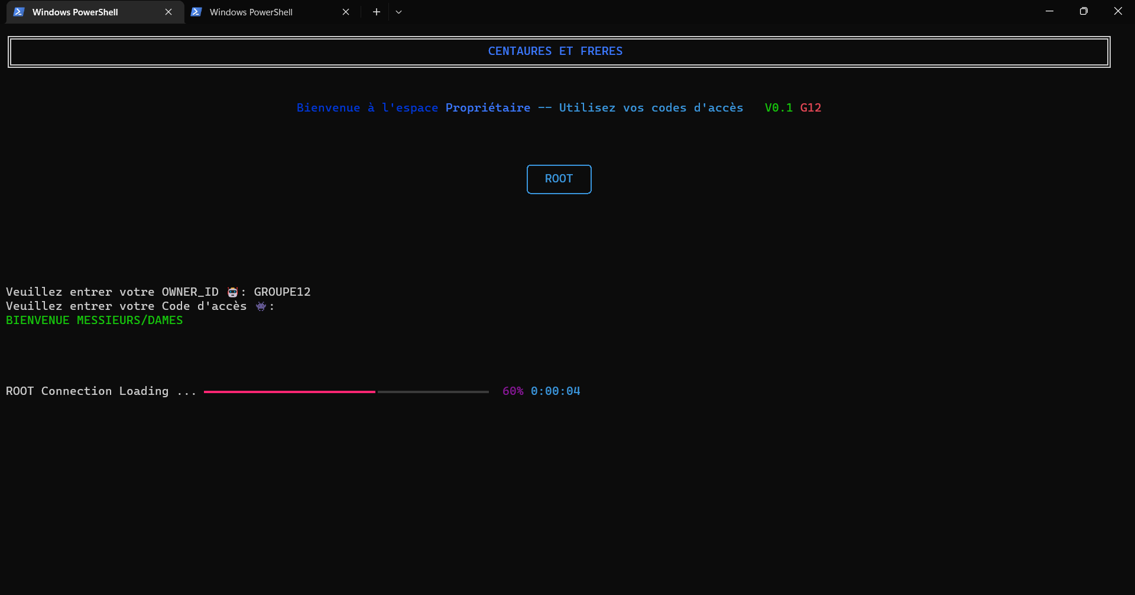

**2 - CLIENT :**

Le **client** doit d'abord entrer ses informations (nom, mail, tel, adresse).

Dans le mode **CLIENT** l'utilisateur dispose des fonctionnalités (qu'il choisira en entrant les numéros des options) suivantes:

**\* Consultation d'une catégorie ou d'un produit**

**\* Réception de factures, bon_de_commande, bon_de_livraison (génération de fichier .txt de ceux-ci)**

**\* choix d'un mode de paiment**

**\* choix d'une adresse de livraison**

